**Пояснительная записка к проекту “24 hour game”**

**Авторы проекта:** Борисов Иван Денисович, Назаров Данила Андреевич и Былинин Всеволод Александрович.

**Функционал программы:**

Генерация героя и врагов реализована с помощью классов Player и Enemy соответственно так, же помогла библиотека random. Результаты сохраняются в базу данных.

**Классы программы и их краткое описание:**

1. Player – создаёт главного персонажа, его движения
2. Enemy – создаёт вражеские ракеты
3. Cloud – создаёт облачные завесы, для более сложного процесса игры
4. Main_menu – основное меню программы

**Скриншоты окон программы:**

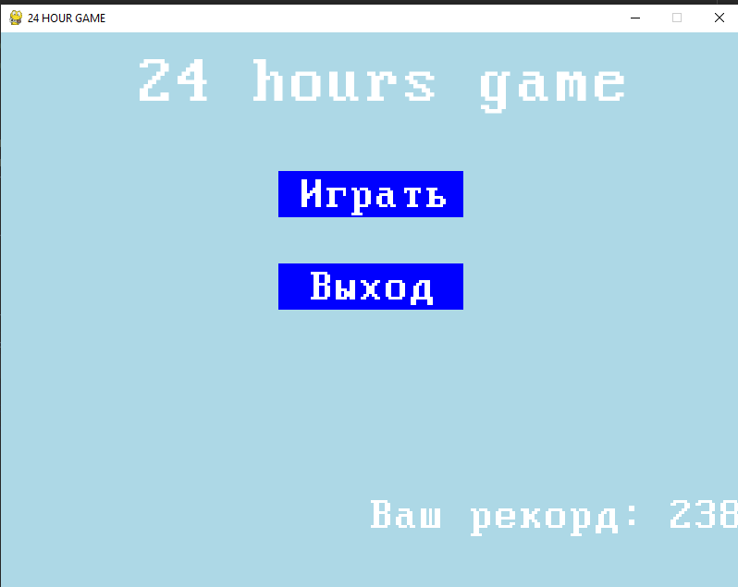

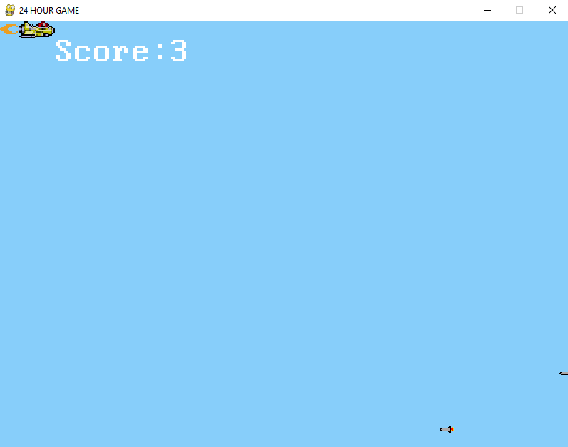

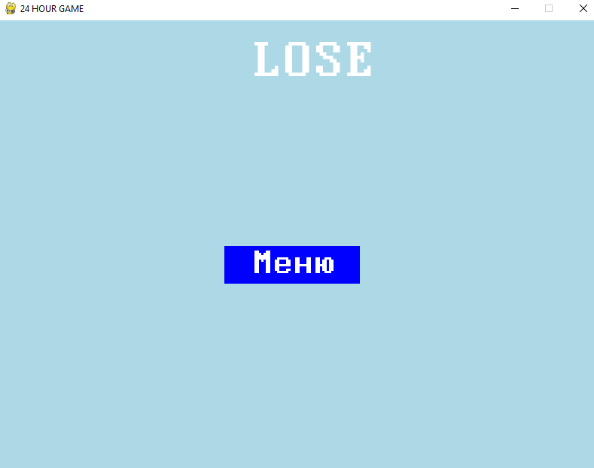

**Выводы:**

В результате разработки проекта были реализованы все запланированные функции и возможности.

**Использованные библиотеки:**

1. Pygame
2. sqlite3
3. sys
4. random
5. **threading**